关于2018年春季江苏省高等学校计算机等级考试
研究生报名工作的通知
各学院：
根据江苏省高等学校计算机等级考试中心《关于二○一八年春季江苏省高等学校计算机等级考试报名工作的通知》文件精神，我校2018年春季江苏省计算机等级考试集体报名工作于11月8日开始。为顺利做好我校研究生考试报名工作，现将有关事项通知如下：
一、报名对象
我校在籍研究生均可报考相应的考试等级和科目，研究生要在本校报名，不得跨学校报名。
二、考试级别、语种、代码
为适应新时期信息科学技术的快速发展，自2015年秋季起，江苏省计算机等级考试开始实施《江苏省高等学校计算机等级考试大纲（2015年修订）》，按照新体系开考各个考试级别语种，考试方式为无纸化网络考试。2018年春季我校开考语种（代号）如下：
一级：大学计算机信息技术（代号：43）；
二级：Visual Foxpro(代号：52)、Visual Basic(代号：53)、C语言（代号：24）、Visual C++（代号：54）、Fortran90(代号：56)、Microsoft Office高级应用（代号：51）；
三级：微机原理及接口技术（代号：38）、软件技术及应用（代号：39）。
三、考试时间
一级考试含理论知识和应用技能两部分内容，于2018年3月10日（周六）全天和3月11日（周日）上午分场举行考试，考试时间90分钟。
二级考试含理论知识和程序设计两部分内容，于2018年3月10日（周六）和3月11日（周日）全天分场举行考试，考试时间120分钟。
三级考试于2018年3月10日（周六）分场举行考试，考试时间150分钟。
具体考试时间（语种场次）以考前下发的准考证为准。
四、报名时间及方式
统一采用网上报名方式，不接受其他形式的报名，网上报名系统关闭后本次报名截止。网上报名时间：2017年11月7日—15日（全天24小时报名）。
（一）报名流程
1.登陆“河海大学研究生管理信息系统”—“培养管理”——“等级考试报名”，点击“报名”——选择“考试类型：江苏省高校计算机等级考试”——“考试科目：根据自己所报考试级别、语种选择”——“考试校区：根据所在院系所属校区选择”——点击“保存”。
2.报名时务必仔细核对自己学号、姓名、性别、学院、专业、入学年份、年级、学制、证件号等信息，确认无误方可报名，若有误及时联系所在院系进行修改，否则报名无效。
3.按照规定报名时需同时按要求提供本人证件照的电子版，未按规定要求提供照片的考生不能参加考试。
照片须符合以下标准：背景要求：背景布选取浅蓝色，要求垂感和吸光好；成像要求：图像清晰，头部和肩部比例合理，图像大小为192*144（高*宽）像素；文件格式要求：要求存储为JPG格式，图像文件名为*.JPG，其中*为考生的身份证号；照片大小不超过30KB。
提供方式：登陆“河海大学研究生管理信息系统”——“我的信息”——“照片上传”请务必根据提示要求上传符合要求的本人证件照，不可以是风景照，动物照等；并注意上传图片只能修改一次，请谨慎操作！已有江苏省就业指导中心采集照片的，照片无需另外上传。
（二）缴费流程
考试报名费在报名时直接通过网银的方式进行网上交费。网上报名交费时须首先开通网络银行（支持多种网银，如中国建设银行、中国银行、工商银行等），或者可以请他人代为交费（要登录报名者本人的研究生系统，交费时使用他人的网银），交费完成后本次报名成功。
缴费流程：仔细核对操作的报名考试名称（语种等级），如操作错误或想取消本次报名，可点击操作栏中的“撤销报名”，然后重新选择语种进行报名或放弃报名。如报名语种无误，点击考试名称对应的“缴费”，显示支付信息，核对相关信息后点击“付款”（见图1）；进入河海大学收费服务管理系统付款平台，选择网上支付银行种类（“农行”或“在线支付”），点击“全额支付”（见图2）；如选择农行可直接进入农行网银交费界面，如选择“在线支付”则出现其他个人网银的种类（见图3）；选择点击具体的“个人网银名称”，再点击“确定支付”，即可进入具体网银支付页面进行支付；支付成功后系统出现“支付成功”页面（见图4）。
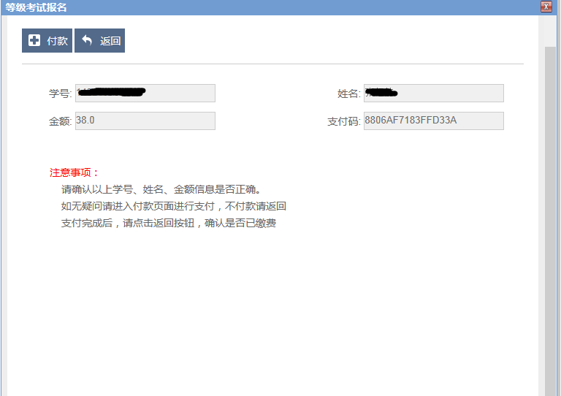
图1 支付信息核对页面
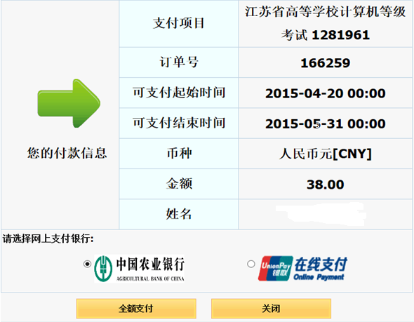
图2 河海大学收费服务管理系统付款平台
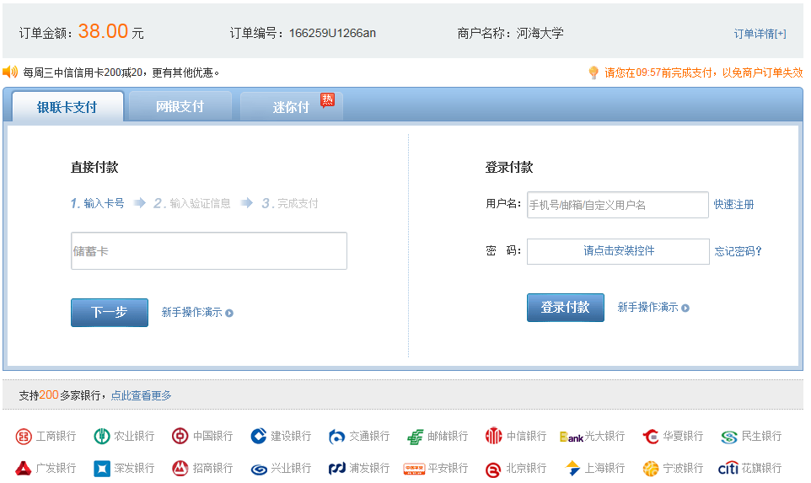
图3 点击在线支付后个人网银选择界面
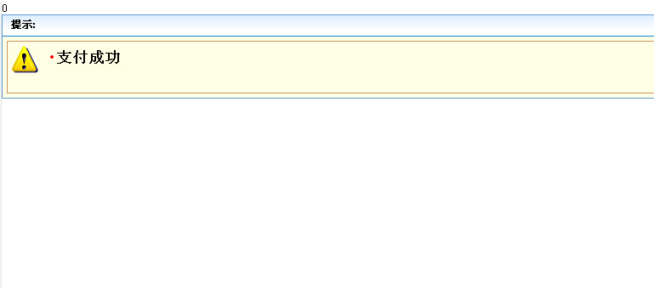
图4 交费完成后支付成功提示页面
网上交费成功后，返回“培养管理”的页面，点击“等级考试报名”，确认是否已缴费状态。“已缴费”则表示本次报名成功(见图5)。
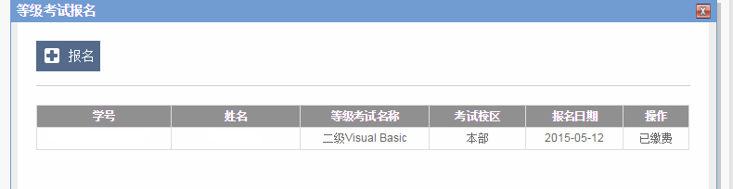
图5 交费完成后返回确认是否已缴费
五、报名收费
根据苏教财[2003]95号《关于公布厅机关行政事业性收费项目和标准的通知》，一级和二级考生每人需交报名费38元，三级考生每人需交报名费24元。
本科生考试报名费在报名时直接通过网银的方式进行网上交费。网上报名交费时须首先开通网络银行（支持多种网银，如中国建设银行、中国银行、工商银行等），或者可以请他人代为交费（要登录报名者本人的教务系统，交费时使用他人的网银），交费完成后本次报名成功。

六、网上报名注意事项
1.报名交费前务必要仔细核对语种、等级，以免失误报错，网上交费完成后将不能更改语种或取消报名，报名截止后一律不再接受补报名。
2.网上报名交费过程中，可能会因银行扣款反馈信息滞后，出现银行卡扣款成功而教务系统未显示报名成功情况，此时不要重复交费，可推迟一段时间（报名截止前）再登录系统进行查询。
3.报名时务必要仔细核对网上姓名、身份证号等所有基本信息，特别是照片信息（含照片上学号、姓名，如照片上信息不清晰，要下载后查看核对），如任何一项报名基本信息有误或无照片务必要联系院（系）修改后再进行报名，否则不能参加考试或导致证书信息有误。
4.自2015年秋季开始，江苏省计算机等级考试开展了一系列改革，启用新的考试大纲，按新体系开考各个考试级别，考试方式变为无纸化网络考试，新的考试大纲可到江苏省教育厅网站或教务处网站“下载专区”下载，因版权原因相关材料仅供学习使用，大纲和相关考试配套教材（参见附件3）已由高等教育出版社出版，学生可自行选择购买。
5.本次报名每人只能报考一个等级、语种，报名结束后教务处将统一对本部、江宁的报名进行统计，并根据报名人数适当进行考试校区的调整。请各学院广泛做好报名宣传，督促本院学生抓紧时间报名，顺利完成本次报名工作。

附件：江苏省高等学校计算机等级考试配套教材列表（部分）

研究生院
2017年11月7日

